**Rapport des Tâches Réalisées**  
**Projet : Return Out Investissent**  
**Date : 04/08/20225**  
**Responsable du développement : Ibrahim Benmagha**

# **1. Introduction**

Ce rapport présente l’état d’avancement du projet web **ROI**, détaillant les tâches réalisées, les défis rencontrés et les prochaines étapes.

# **2. Tâches Réalisées**

## 2.1 Conception

* Définir l’architecture technique du projet (langages de bases) :
  + React pour frontend : assurant une fluidité d communication avec le server, et donnes des interfaces simple à utiliser sans de complicités qui consomme plus des ressources, et donne une belle expérience utlisteur
  + Laravel pour backend pour une communication direct avec des simple API, et une authentification en JWT assurant la sécurité la plus convenable au requis
  + MySQL comme un system de gestion de base de donnes très simple et direct avec ses requêtes, donnant un system de gestion relationnel plus qu’il y a des nombreuses tables sur notre projet
  + Git comme langage de gestion des versions d’avancement de projet pour un sauvegarde fricasse de projet sans risque de perdre avec une possibilité de facilite l’hébergement après
  + Plan ml afin de bien tracer le diagramme
* Tracer les diagrammes requis :
  + Diagramme de cas d’utilisation :

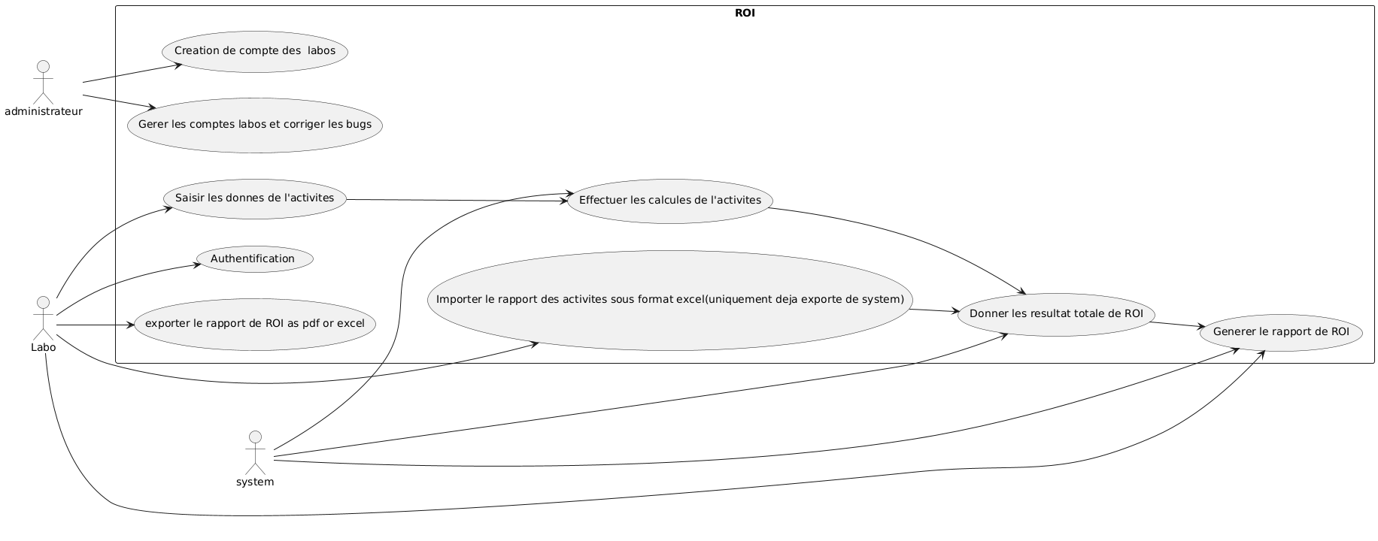

* + Diagramme de séquences :

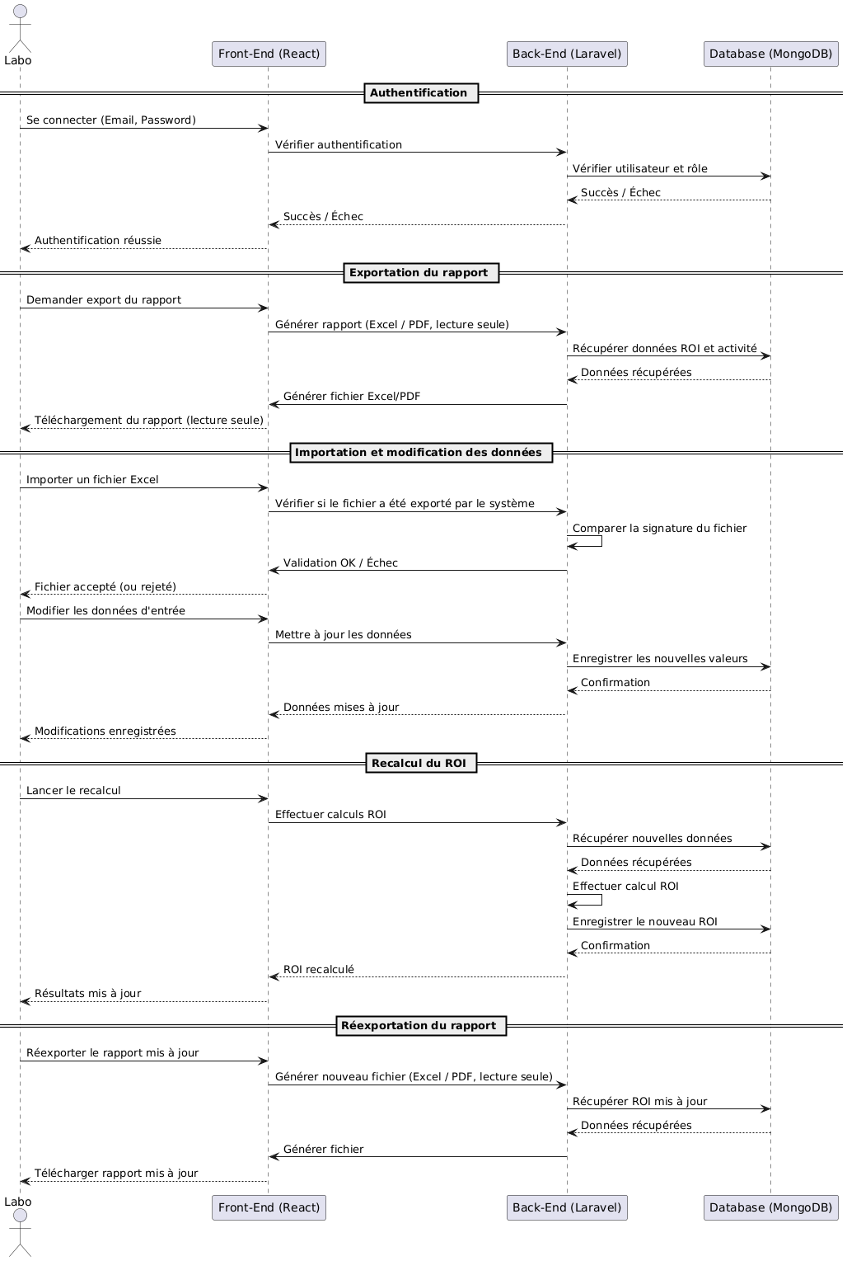

* + Diagramme de class

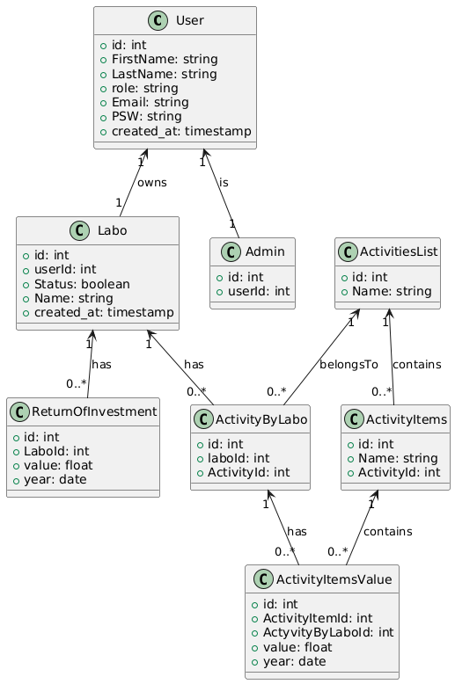

* + Modules conceptuel de donnes

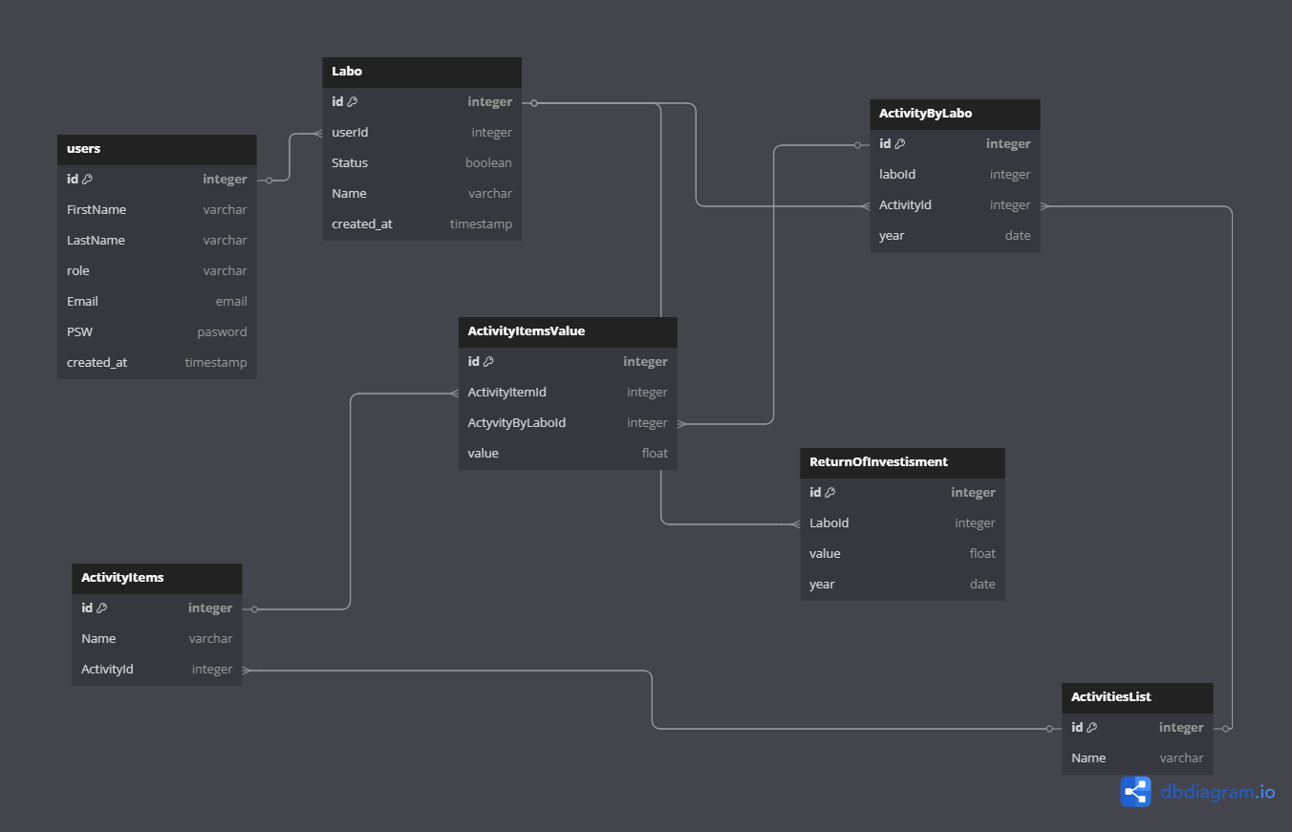

## 2.1 Développement Frontend

* Installation des dépendances (Les packages de base de réacs « Nodus, React-Router-Dom, Ant design »)

### Les interfaces réalisées :

* Logon page
* Home page (Affichage des différents services du platform)
* Créer activité (Le laboratoire peut Créer ses activités réalisées par ans)
* Affichage des activités non calculées (Avec buton dirigeant vers page de calcule)
* Calculer le Roi de l’activité sélectionnée
* Affichage des activités calculées (Avec buton dirigeant vers page de détails des donnes)

## 3 Développement Backend

* Mise en place l’architecture de base de larve
* Création de la migration de base de donnes
* Création de la fonctionnalité suivante :
  + Création d’un nouveau laboratoire
  + Retour de tous les labos (afin de les afficher au front)
  + Retour d’un labo avec un spécifique Identifiant du labo
  + Retour d’un labo avec un spécifique nom du labo
  + Retour de toutes les activités près Stocke
  + Retour d’activités par son identifiant
  + Création d’une activité par labo
  + Retourner toutes les activités crées par les labos
  + Retourner toutes les activités crées par les labos depuis l’identifiant activité-labos
  + Calculer le retour d’investissement d’e l’activité 1 (Distribution des échantillons)
  + Retourner toutes les activités calcule
  + Retourner les détails de l’activité sélectionnée
  + Exporter le report

## 4 Base de Données

* Création de la base de donnes (ROI) (MySQL)
* Création des tables et ses relations
* Création des seeders

## 4 Sécurité et Authentification

* Implémentation de JWT (Jason Web Oken) un system d’authentification base sur les toques assurant une simple transaction avec le serveur et bien sécurise
* Implémentation de fonction de connexion
* Implémentation de system de vérification d’authentification et d’autorisation pour chaque fonctionnement

**5** Défis Rencontrés et Solutions Apportées

* La décision de SGBD entre Mongo DB (system de gestion de base de donnes non relationnel base sur les dictionnaires Jason) et le MySQL (SGBD relationnel) => SGBD sera MySQL
* Définir les donnes à stocker et les autres qui son calculables => Seul le rendement de chaque activité sera stocker parmi les dons calculable
* Décider entre les quels de ressources vont être optimise « le stockage en négligeant de stocker le donner calculable et les recalculer au besoin » ou « La ram en stockant toutes les donnes y compris les donnes calculables et éviter de passer le calcule au besoin » = > optimiser le stockage
* Complexité de l’implémentation de system d’authentification et l’adabpter au type d’utilisation de la platform
* Absence de l’expérience utilisateur du system de type de la platform ROI

**3. Prochaines Étapes**

## Back End

* + Générer le rapport ROI
  + Modifier les données du rapport génère
  + Profile

## Front End

* + - Profil de laboratoires
    - Rapport annuaire de ROI
    - Génération de rapport pour l’exporter en PDF/Excel
    - Modifier les donnes importées

## BackOffice